**07.04. 7-А ( 2 група) укр.мова Добровольська В.Е.**

**Тема:** **Прийменник як службова частина мови. Прийменник як засіб зв’язку слів у словосполученні.**

**Мета:** поглибити знання семикласників про службові частини мови; формувати вміння визначати самостійні та службові частини мови, ознайомити з граматичними ознаками прийменників, розвивати вміння їх розпізнавати й використовувати як засіб зв’язку слів у словосполученні; виховувати любов до природи, її багатств.

**Хід уроку:**

**І. Організаційний момент.**

**ІІ. Повідомлення теми й завдань уроку.**

*Я така частина мови,*

*Що належить до службових.*

*Поруч я з іменником.*

*Звуть мене …*

**Отже, тема нашого уроку «Прийменник як службова частина мови».**

**ІІІ. Актуалізація опорних знань.**

**1. Бесіда.**

- Над яким розділом мовознавства ми зараз працюємо?

- На які розряди поділяються усі частини мови?

- Які називаються службовими?

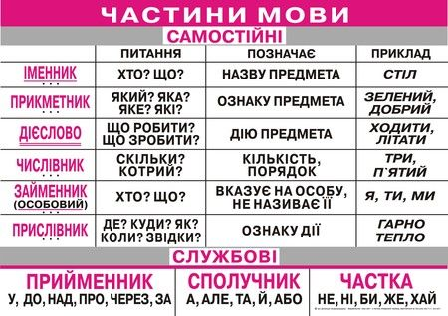

**2. Слово вчителя.**

Ми пригадаємо, що частини мови поділяються на самостійні та службові та вигук.

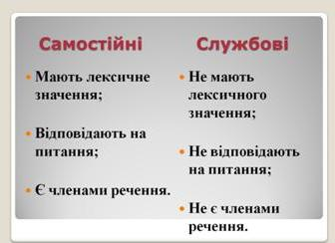

Чим же відрізняються самостійні частини мови від службових?

/таблиця/

**ІV. Сприйняття й засвоєння нового матеріалу.**

**1. Мовне дослідження.**

Прочитайте речення, скажіть, чого йому бракує? Відновіть речення, визначте функцію слів, які ви вставили.

***Весна зіткала вчора гобелен ___ лузі __ трав, __ квітів, __ верболозів.***

- Як називаються слова, що ви їх вставили? Яку функцію вони виконують? Запишіть відновлене речення.

**2. Пояснення вчителя.**

**Прийменник –** незмінна службова частина мови, яка виражає залежність одного повнозначного слова від іншого у словосполученні. Найчастіше прийменники вживаються разом із іменниками, можуть також вживатися із займенниками та числівниками.

Прийменники самі членами речення не виступають, а підкреслюються разом із тим членом, з яким пов'язаний за змістом.

* Давайте підкреслимо члени речення у записаному реченні.

***Весна зіткала вчора гобелен у лузі з трав, із квітів, з верболозів.***

**3. Робота з підручником**

Ознайомтеся із теоретичним матеріалом на стор. 183 та 184 і скажіть, на які ще значення можуть вказувати прийменники, вжиті разом з іменниками, займенниками, числівниками?

**4. Синтаксичне конструювання.**

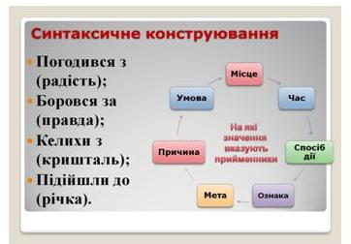Запишіть словосполучення, розкриваючи дужки. Визначте, на які відношення вказують прийменники у словосполученнях, з’ясуйте, з яким відмінком іменника вжиті прийменники:

* ***Погодився з радістю /спосіб дії, О.в./;***
* ***Боровся за правду /мета, Зн.в./;***
* ***Келихи з кришталю /ознака, Р.в./;***
* ***Підійшли до річки /місце, М.в./.***

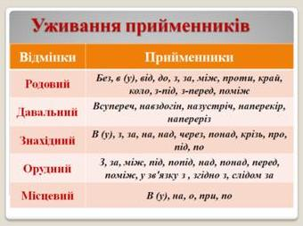**5. Робота із таблицею.**

- Прийменники **вживаються тільки з непрямими відмінками іменників, займенників, числівників.** Уживання прийменників з певними відмінками в українській мові закріплене традиційно.

- Місцевий відмінок ніколи не вживається без прийменника. А от із давальним відмінком прийменники вживаються найменше.

|  |  |  |
| --- | --- | --- |
| **ЗА ПОХОДЖЕННЯМ ТА УТВОРЕННЯМ** | | |
| **НЕПОХІДНІ:** | **ПОХІДНІ:** | |
| Не утворені від якихось частин мови (їх часто плутають із префіксами). | Утворені від інших частин мови | Утворені сполученням непохідних прийменників |
| *в, від, над, до, на, без,*  *крім, при,за* | *Навколо, вздовж, край, осторонь, заради* | *по+за (поза), за+для (задля) по+під (попід), з+по+серед (з-посеред)* |
|  |  |  |

5. **Розподільний диктант.**

Виконати вправу 414 с.184. Переписати, визначити прийменники.

**V. Закріплення нового матеріалу.**

**1. Творче завдання.**

1. Вправа 415 с.185 (усно)

2. Вправа 416 с. 185

3. Вправа 417 с.185

**VІ. Підсумок уроку. Виставлення оцінок.**

- Яку частину мови називаємо прийменником?

- З якими частинами мови вживаються прийменники?

**VІІ. Домашнє завдання.**

Вивчити теоретичний матеріал;

Вправа 418 с.185 (переписати знімаючи риску та вставляючи пропущені літери. Визначити прийменники)

Виконані роботи надсилай у Human на перевірку

Або на пошту [cucerochka@bigmir.net](mailto:cucerochka@bigmir.net)